Proyecto Cupi2 | Descripción
Estructura: | Lista Encadenada
Autor: | Daniel Francisco Romero  Manuel Muñoz
Fecha: | Mayo 29 de 2006

Descripción:
Una lista encadenada es una lista implementada mediante una estructura doblemente encadenada. En este tipo de implementación una lista es representada con un campo en el que se guarda la longitud, otro con un apuntador al primer nodo de la lista y un campo con un apuntador al último nodo de la lista. En cada nodo de la lista se guarda el elemento, un apuntador al nodo anterior y un apuntador al siguiente nodo. En el caso del último nodo de la lista el apuntador al siguiente nodo es nulo y para el caso del primer nodo de la lista el apuntador al nodo anterior es nulo.
La complejidad de la búsqueda en el peor caso en este tipo de estructuras es O(n), donde n es la longitud de la lista.
En el caso concreto de implementación en Cupi2Collections esta estructura fue desarrollada para soportar objetos de cualquier tipo haciendo uso de la genericidad brindada por el lenguaje Java.

Ejemplo:
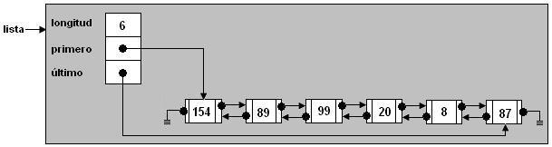
Lista Encadenada
La lista doblemente encadenada que se muestra tiene una longitud de 6. El primer nodo tiene como elemento 154 y el último 87. Nótese que el último nodo de la lista tiene una referencia nula al próximo nodo y el primer nodo tiene una referencia nula al nodo anterior.

